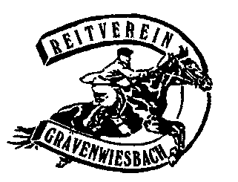
Reitverein Grävenwiesbach e. V.
gegr. 1928 in Naunstadt

__________________________________________________________________________________________

Anmeldung zur 1. Hunderallye in Grävenwiesbach
Am Samstag, den 11. September ab 10.00 Uhr

Hiermit melde ich mich verbindlich zur 1. Hunderallye in Grävenwiesbach an.
(per E Mail an shaniatwain-jennifer@web.de )
Ich versichere, dass der teilnehmende Hund Haftpflicht versichert, gesund und geimpft ist. Die Teilnahmebedingungen habe ich gelesen und werde mich entsprechend verhalten.
Die Teilnahmegebühr von 10 Euro werde ich am Tag der Veranstaltung in bar entrichten.

Name/Vorname __________________________________________ Alter___________

Straße/Hausnummer _________________________________________________________

PLZ/Wohnort ______________________________________________________________

Telefon ___________________________ E Mail __________________________________

Name des Hundes ___________________________________________________________

Rasse des Hundes ________________________________ Alter des Hundes ___________

Letzte gültige Impfung ____________________________

___________________________________________________________________________

Unterschrift (Teilnehmer, bzw. Erziehungsberechtigter)

Teilnahmebedingungen:

Es besteht zu jeder Zeit Leinenpflicht der Hunde. Die Hinterlassenschaften der Hunde sind zu entfernen. Teilnehmer unter 14 Jahren nur in Begleitung eines Volljährigen.
Der Reitverein Grävenwiesbach übernimmt keine Haftung. Besitzer haften für Ihre Hunde. Die Teilnahme geschieht auf eigene Gefahr.
Die Hunde dürfen nicht misshandelt werden, Bestrafungen, Würge- oder Stachelhalsbänder sind untersagt.
Die Uhrzeit wann an diesem Tag euer Start ist, bekommt Ihr per E Mail zugeschickt.

Bringt ganz viel Spaß und gute Laune mit!

